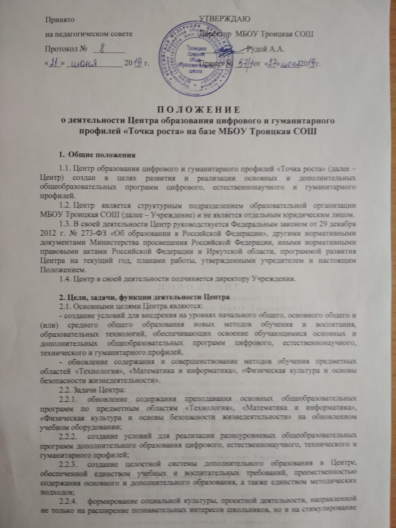

активности, инициативы и исследовательской деятельности обучающихся;

1. совершенствование и обновление форм организации основного и дополнительного образования с использованием соответствующих современных технологий;
2. организация системы внеурочной деятельности в каникулярный период, разработка и реализация образовательных программ для пришкольных лагерей;
3. информационное сопровождение деятельности Центра, развитие медиаграмотности у обучающихся;
4. организационно-содержательная деятельность, направленная на проведение различных мероприятий в Центре и подготовку к участию обучающихся Центра в мероприятиях муниципального, регионального и всероссийского уровня;
5. создание и развитие общественного движения школьников на базе Центра, направленного на популяризацию различных направлений дополнительного образования, проектную, исследовательскую деятельность.
6. развитие шахматного образования;
7. обеспечение реализации мер по непрерывному развитию педагогических и управленческих кадров, включая повышение квалификации и профессиональную переподготовку сотрудников и педагогов Центра, реализующих основные и дополнительные общеобразовательные программы цифрового, естественнонаучного, технического, гуманитарного и социокультурного профилей.

2.3. Выполняя эти задачи, Центр является структурным подразделением МБОУ Троицкая СОШ, входит в состав региональной сети Центров образования цифрового и гуманитарного профилей «Точка роста» и функционирует как:

* образовательный центр, реализующий основные и дополнительные общеобразовательные программы цифрового, естественнонаучного, технического, гуманитарного и социокультурного профилей, привлекая детей, обучающихся и их родителей (законных представителей) к соответствующей деятельности в рамках реализации этих программ.
* выполняет функцию общественного пространства для развития общекультурных компетенций, цифрового и шахматного образования, проектной деятельности, творческой самореализации детей, педагогов, родительской общественности

2.2.3. Центр взаимодействует с:

- различными образовательными организациями в форме сетевого взаимодействия;

* использует дистанционные формы реализации образовательных программ

**3. Порядок управления Центром**

1. Создание и ликвидация Центра как структурного подразделения образовательной организации относится к компетенции учредителя образовательной организации по согласованию с директором Учреждения.
2. Директор Учреждения по согласованию с учредителем Уреждения назначает распорядительным актом руководителя Центра.

Руководителем Центра может быть назначен один из заместителей директора Учреждения в рамках исполняемых им должностных обязанностей либо по совместительству. Руководителем Центра также может быть назначен педагог образовательной организации в соответствии со штатным расписанием либо по совместительству.

Размер ставки и оплаты руководителя Центра определяется директором Учреждения в соответствии и в пределах фонда оплаты труда.

1. Руководитель Центра обязан:
2. осуществлять оперативное руководство Центром;
3. согласовывать программы развития, планы работ, отчеты и сметы расходов Центра с директором Учреждения;
4. представлять интересы Центра по доверенности в муниципальных, государственных органах региона, организациях для реализации целей и задач Центра;
5. отчитываться перед директором Учреждения о результатах работы Центра;
6. выполнять иные обязанности, предусмотренные законодательством, уставом Учреждения, должностной инструкцией и настоящим Положением.

3.4. Руководитель Центра вправе:

1. осуществлять подбор и расстановку кадров Центра, прием на работу которых осуществляется приказом директора Учреждения;
2. по согласованию с директором Учреждения организовывать учебно-воспитательный процесс в Центре в соответствии с целями и задачами Центра и осуществлять контроль за его реализацией;
   1. осуществлять подготовку обучающихся к участию в конкурсах, олимпиадах, конференциях и иных мероприятиях по профилю направлений деятельности Центра;

3.4.4. по согласованию с директором Учреждения осуществлять организацию и проведение мероприятий по профилю направлений деятельности Центра;

3.4.5. осуществлять иные права, относящиеся к деятельности Центра и не противоречащие целям и видам деятельности образовательной организации, а также законодательству Российской Федерации.